|  |  |
| --- | --- |
|  | **Министерство науки и высшего образования Российской Федерации**  **Федеральное государственное бюджетное образовательное учреждение**  **высшего образования**  **«Московский государственный технический университет**  **имени Н.Э. Баумана**  **(национальный исследовательский университет)»**  **(МГТУ им. Н.Э. Баумана)** |

Факультет: «Специальное машиностроение»

Кафедра: «Робототехнические системы и мехатроника»

**Лабораторная работа № 4**

по курсу «Теория автоматического управления»

Вариант 13

Выполнил: Петров Илья

Группа: СМ11-61Б

Проверил(a):

Москва, 2024 г.

# **Моделирование цифро-аналогового преобразователя**

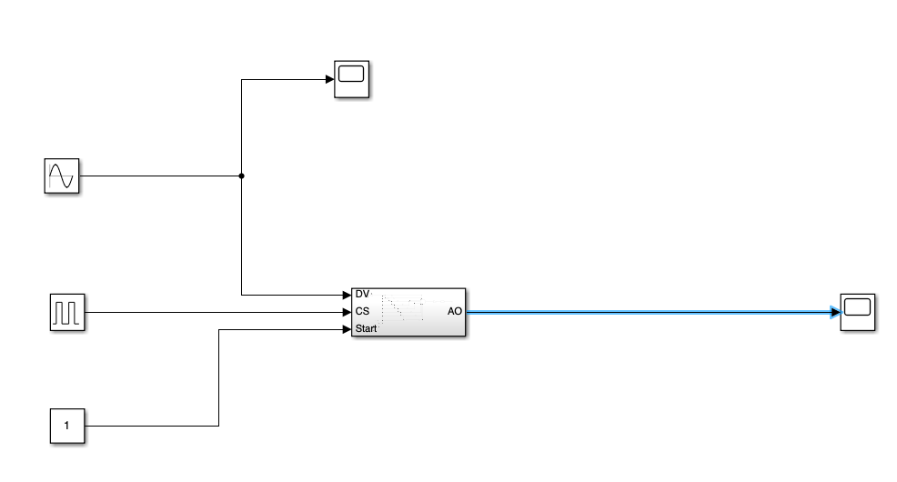

Рис.1 – Схема ЦАП в Simulink

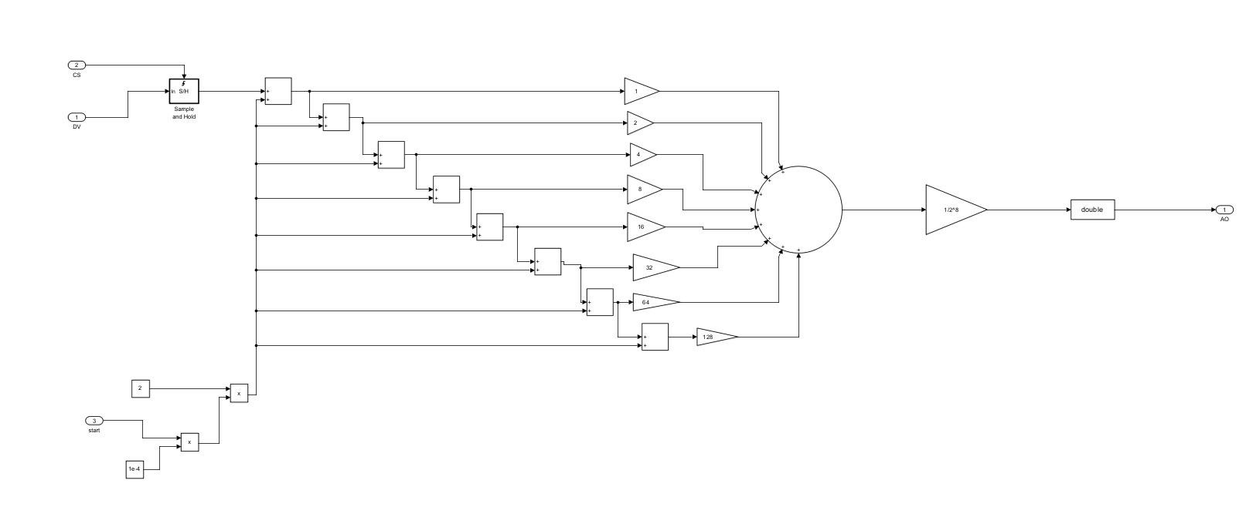

Рис.2 – схема в Subsystem

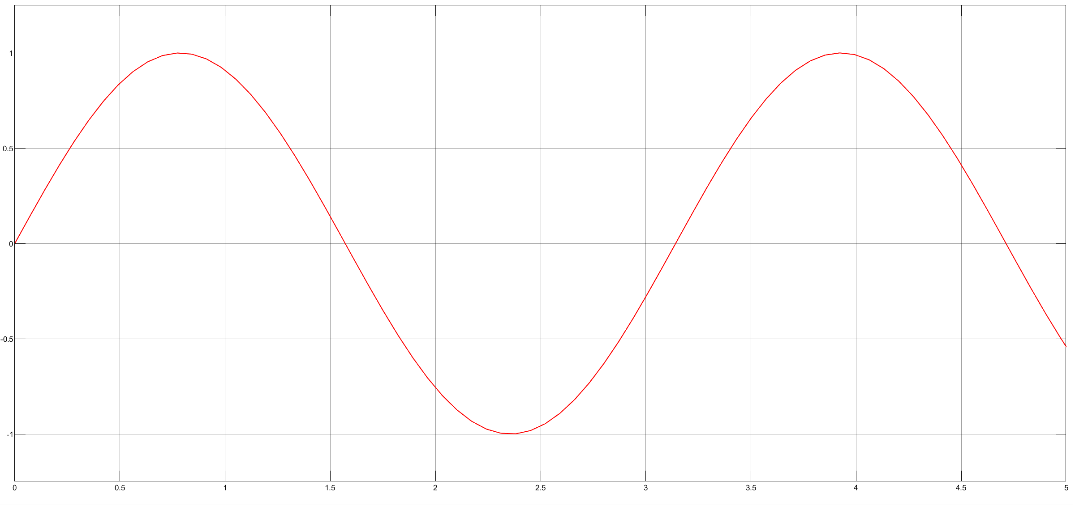

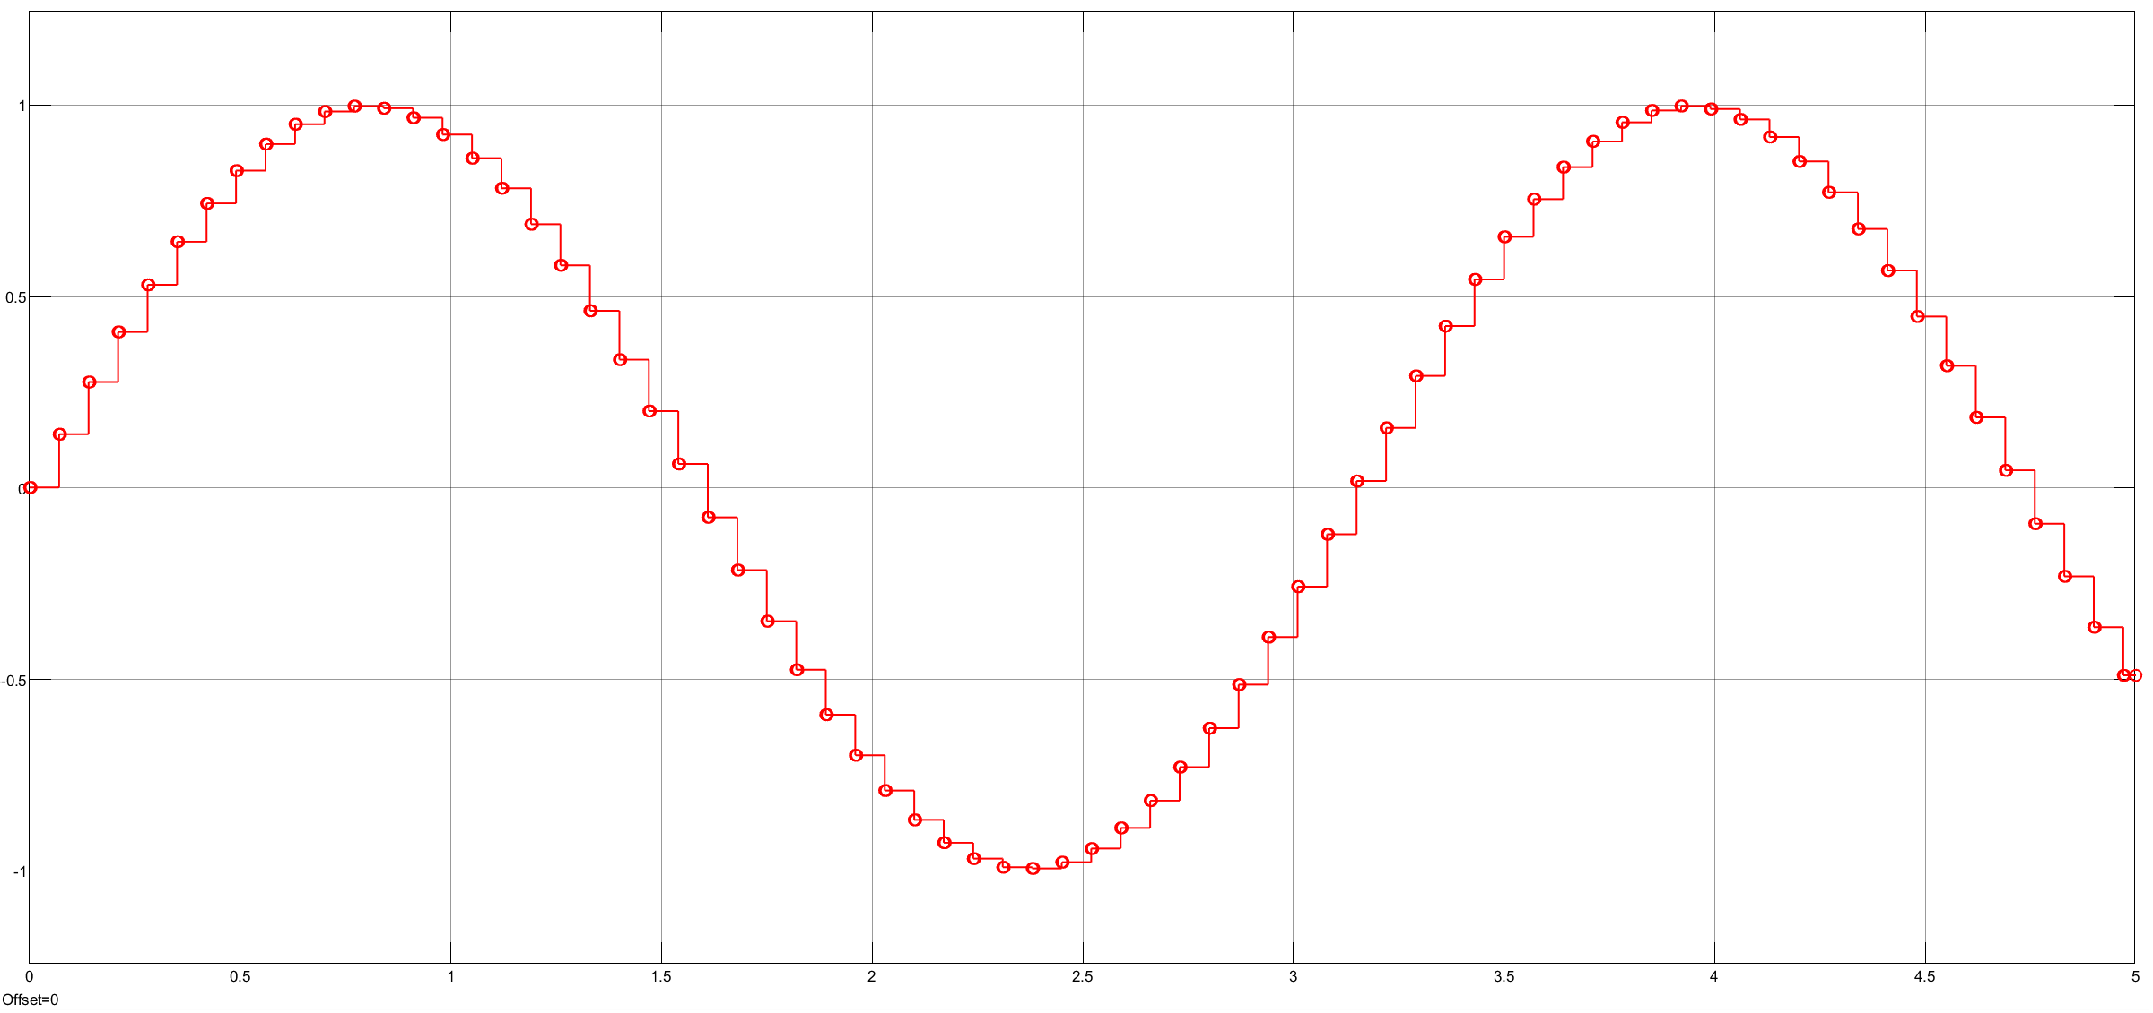

Рис.3 – выводы на входе и выходе

# **2.ДЗ1 по курсу нелинейной ТАУ**

В ходе решения ДЗ получили следующее:

используя критерий Михайлова определили приближенные значения параметров предельного цикла:

Теперь определим приближенные значения параметров предельного цикла по критерию Найквиста.

Построим график :

Таблица 1

|  |
| --- |
| a = -60:0.01:60;  q = ((2./pi).*asin(12./a)) + (72./(a.*pi)).*sqrt(1 - (1296./(a.^2)));  figure;  hold on;  plot(a,q,"Color","red");  xlabel('a');  ylabel('q(a)');  hold off;  grid on |

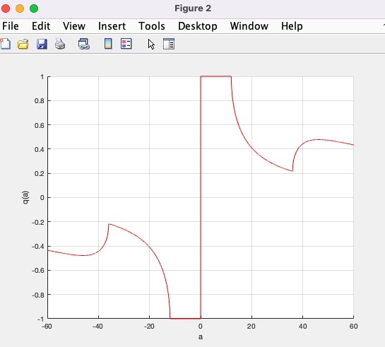

Рис.4 – График

Теперь построим график -20lg():

Таблица 2

|  |
| --- |
| a = 0:0.01:60;  q = -20.*20.*log10(((2./pi).*asin(12./a)) + (72./(a.*pi)).*sqrt(1 - (1296./(a.^2))));  figure;  hold on;  plot(a,q,"Color","red");  xlabel('a');  ylabel('-20lg(q(a))');  hold off;  grid on |

Получаем соответствующий вывод:

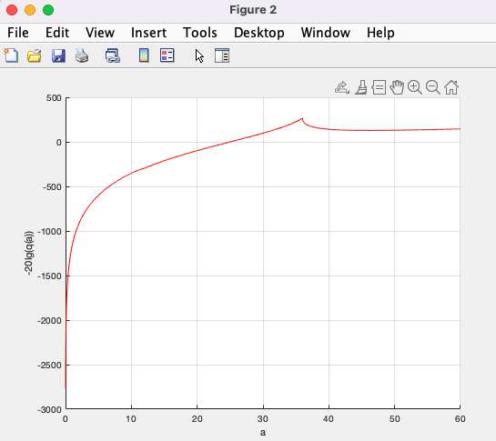

Рис.5 – график при -20lg()

Теперь построим схему стемы в Simulink :

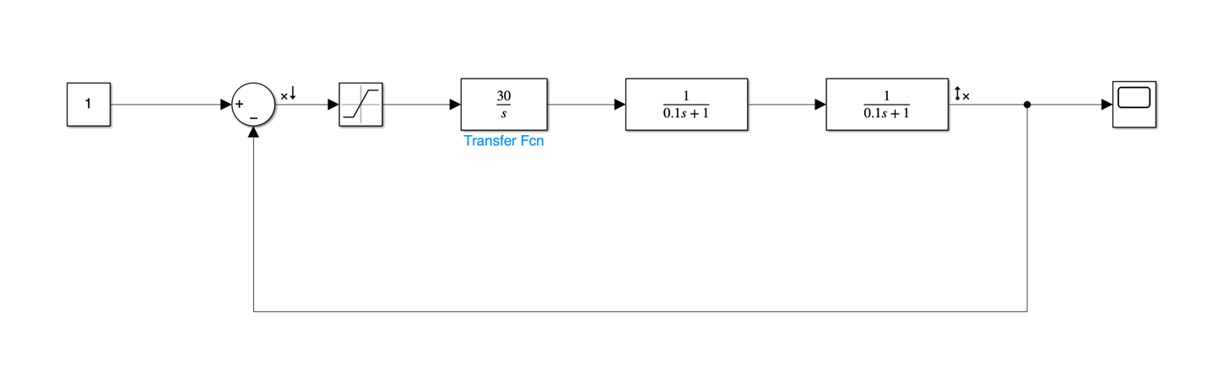

Рис.6 – схема в Simulink

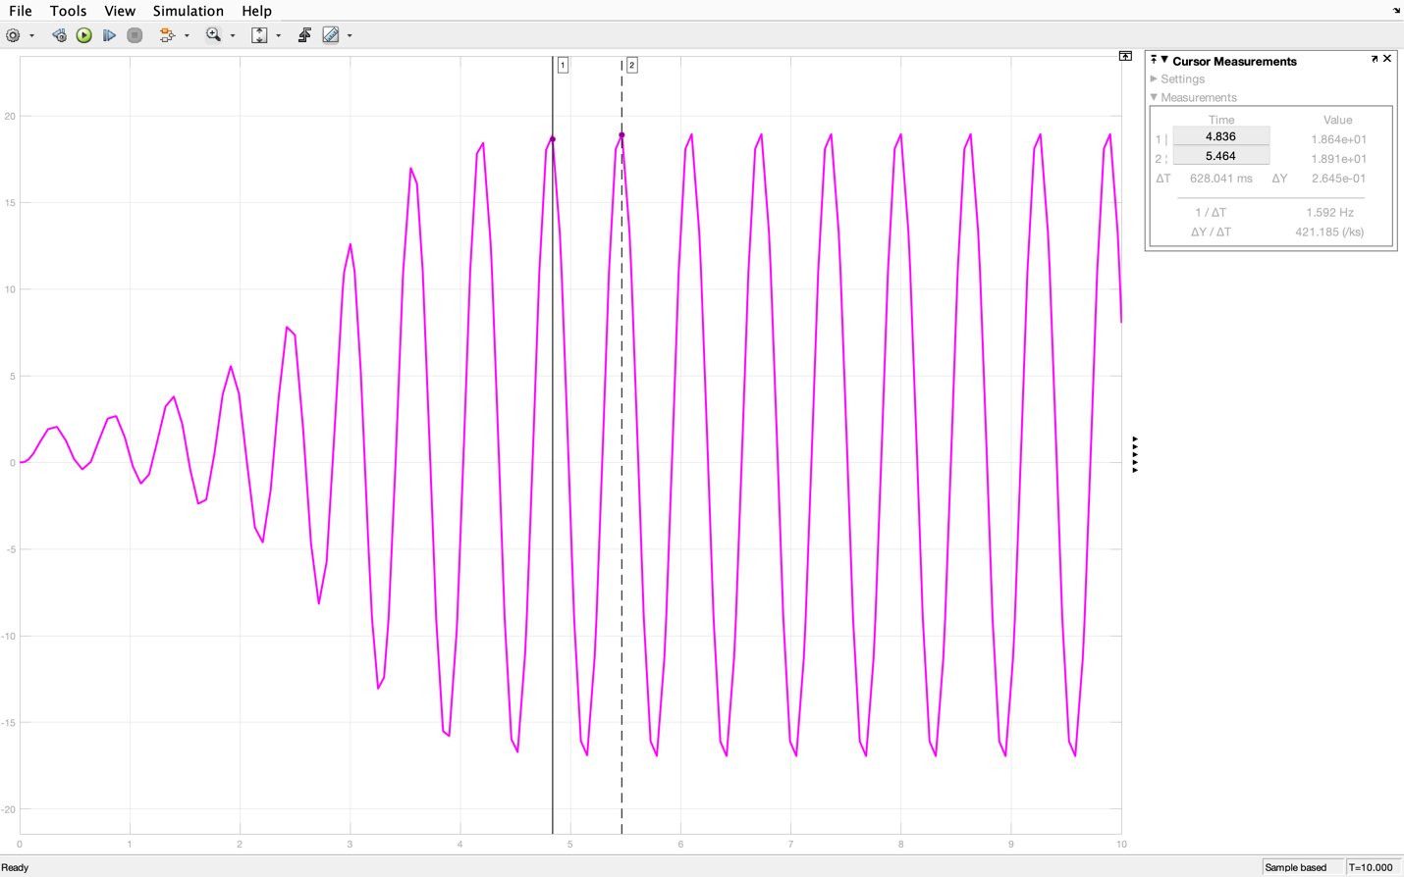

Рис.7- график на выходе

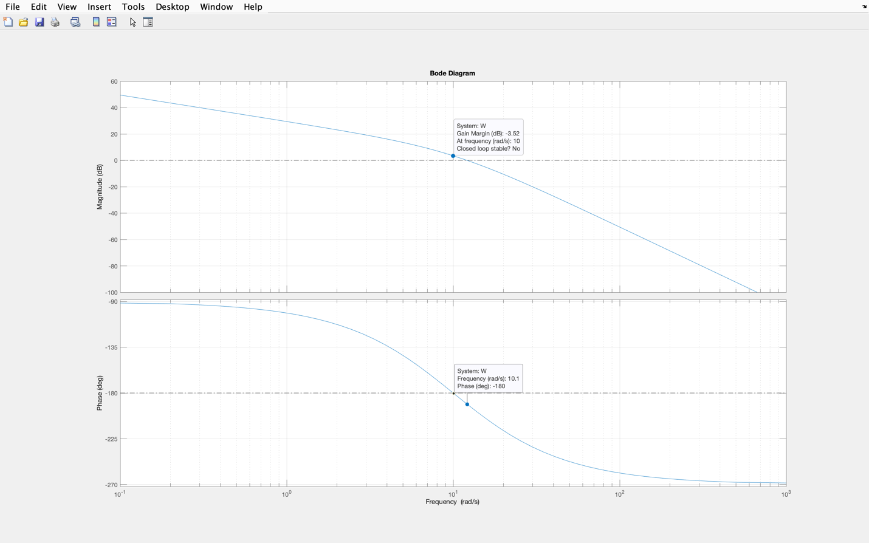

Рис.8 – График ЛФЧХ

В итоге получаем: a = 19, = 10

# **3. Синтез системы с дискретным регулятором**

Постановка:

Необходимо провести синтез непрерывного регулятора для линейной системы и затем перевести его в дискретную форму и верифицировать систему.

Требования к системе:

* Перерегулирование не более 30% при подаче на вход единицы;
* Динамическая ошибка 1 градус при подаче на вход синуса частотой 0.5 рад/с и амплитудой 50 градусов.

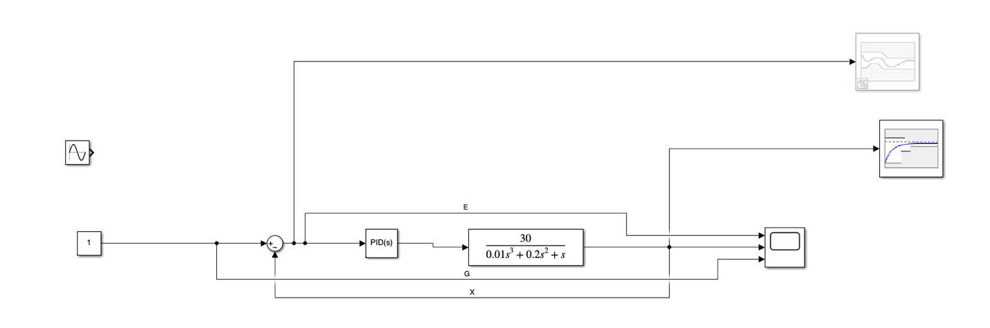

Рис.9 – схема с ПИД регулятором

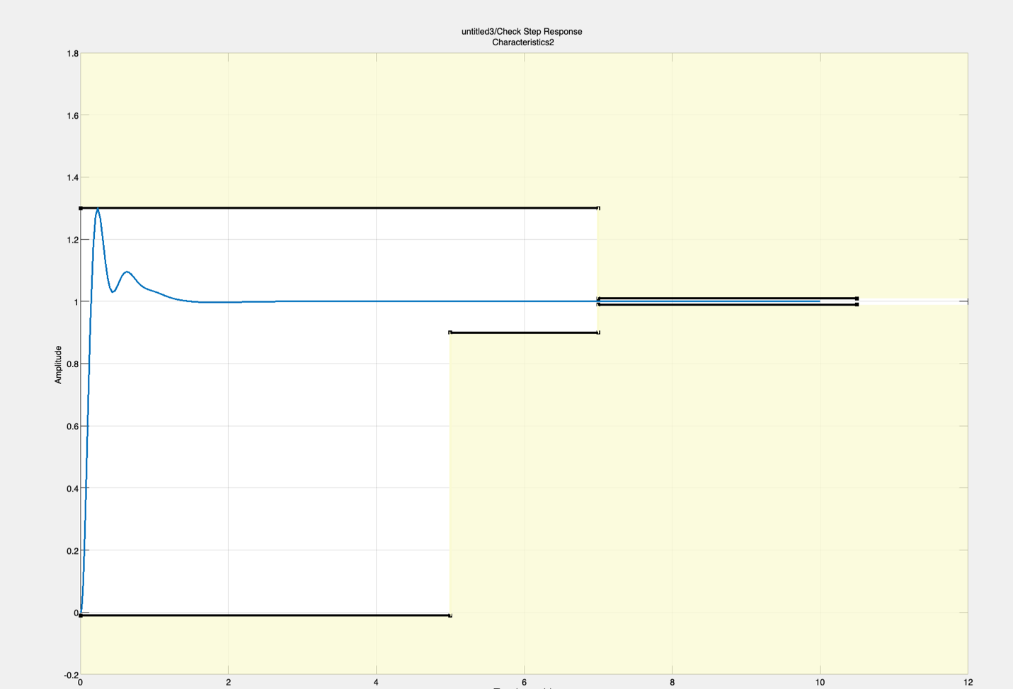

Рис.10 – синтез с помощью Response Optimizer

(перерегулирование 30%)

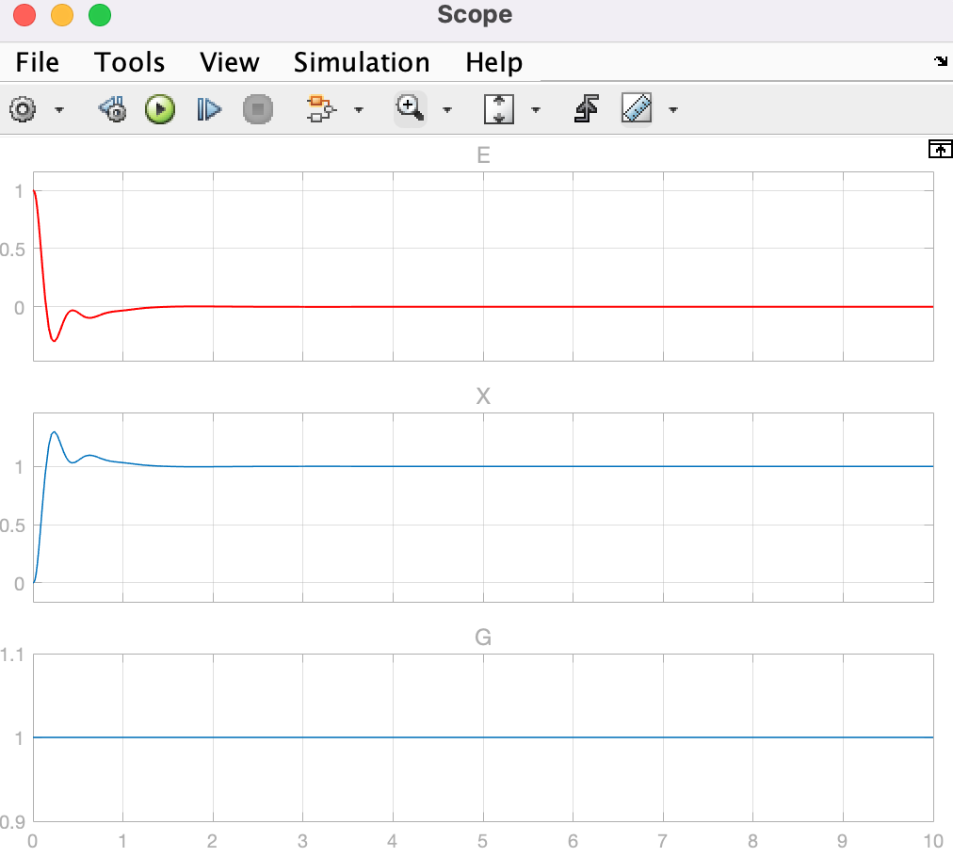

Рис.11 – результат нв выходе при Const

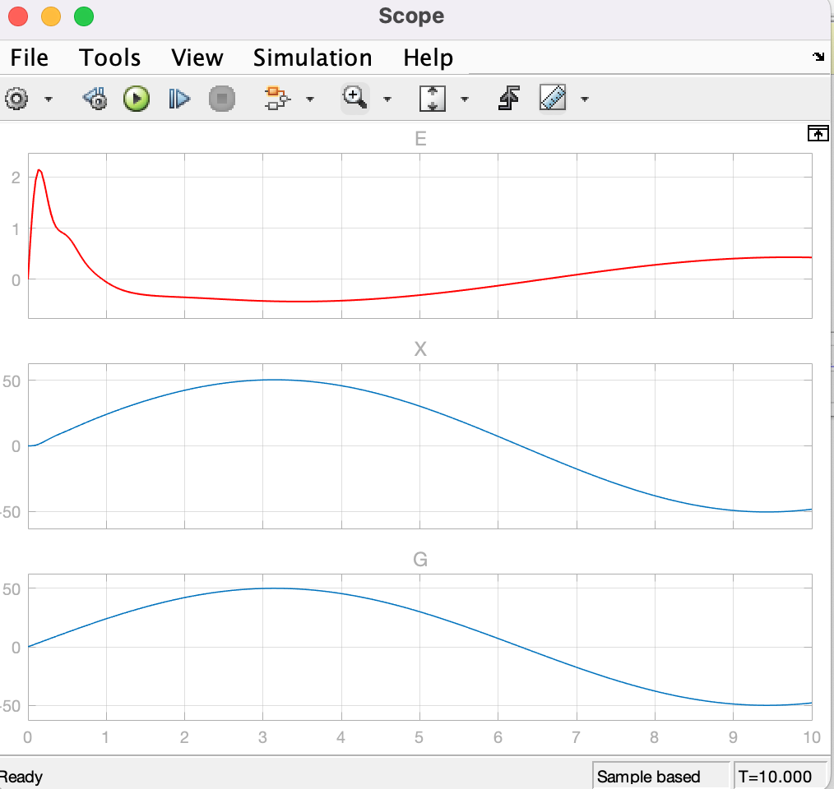

Рис.12 – результат на выходе при sin

Таким образом получаем показатели ПИД регулятора:

***P = 0.46802, I = 0.96499, D = 0.078794***

Требования описанные выше соблюдены.

Переведем в дискретную форму:

|  |
| --- |
| clc  close all  clear all  ki = 0.96499  kd = 0.078794  kp = 0.46802  open("untitled3.slx")  w = tf ([kd kp ki],[0.0001 1 0])  Discr = c2d(w, 0.01, "tustin") |

Ри

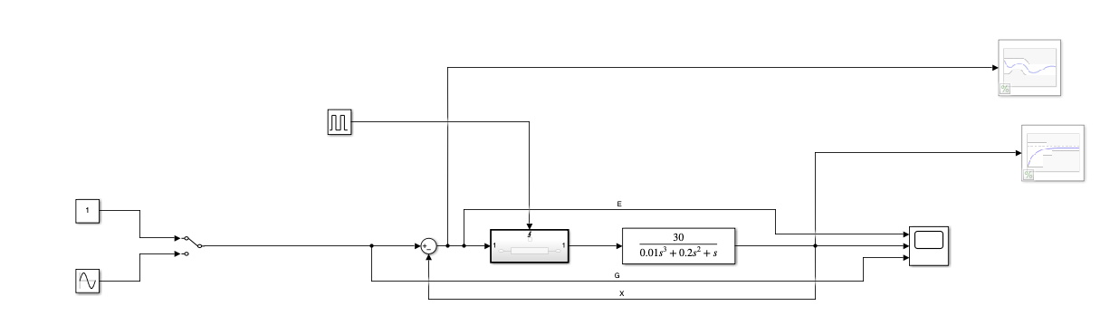

Рис.13 – Схема с регулятором в дискретной форме

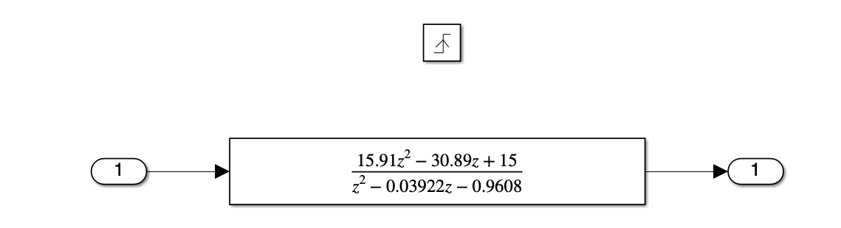

Рис. 15 – передаточная функция в Triggered Subsystem

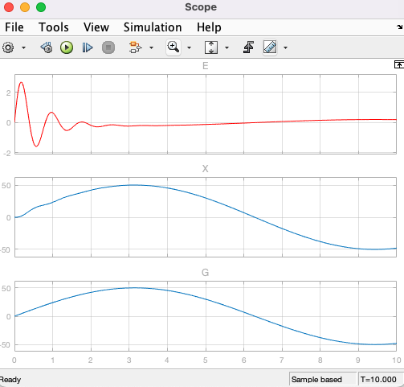

Рис.16 – графики на выходе при входном sin в дискретной форме

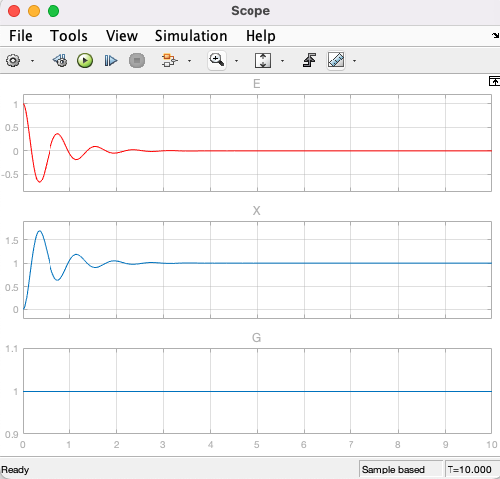

Рис.17 - графики на выходе при входном Const в дискретной форме